成都交博科技有限公司

**注意事项**

感谢您选购交博科技的产品，使用前请详细阅读本说明书；

本说明书内附产品出厂校准系数，请妥善保存；

如有遗失或需最新版本，可登录公司官网下载获取；

如出现故障，请不要擅自打开仪器，请及时与我们联系；

**联系我们**

地址：成都市金牛区九里堤西路3号

电话：028-87712008 87789088

传真：028-87789088

网址：https://[www.ejiaobo.com](http://www.ejiaobo.com)

**设备信息**

**声明**

本公司保留在不作预先通知的情况下对产品进行改进的权利，对公司产品性能和说明保留最终解释权。

本公司致力改善产品的质量，不断推出更新版，故说明书所载与产品的功能、规格或设计可能略有不同，请以您的仪器为准。此等更改恕未能另行通知，敬请谅解。

目录

一、产品清单 1

二、核心部件 2

2.1 L20-N型爆破振动记录仪 2

2.2.TT-3型振动速度传感器 4

2.3.传感器安装 5

2.3.1传感器安装原则 5

2.3.2典型安装 5

2.4.记录仪连接 6

三、功能介绍 7

3.1.显示屏 7

3.2.文件管理 9

3.2.1.文件列表 9

3.2.2.幅值预览 10

3.2.3.文件删除 10

3.2.4.单一文件导出 11

3.2.5.批量文件导出 12

3.2.6波形预览 13

3.3.系统设置 13

3.3.1记录参数 13

3.3.2.仪器配置 15

3.3.3.报警设置 17

3.3.4.日期时间 18

3.3.5.存储空间 19

3.4.信号记录 19

3.5.系统工具 20

3.5.1定时开关 20

3.5.2.测点定位 21

3.5.3.远程升级 21

3.5.4.零点校准 21

3.5.5.系统信息 22

四、客户端使用 23

4.1安装环境 23

4.2安装步骤 23

4.3联机准备 23

4.4客户端登录 24

4.5仪器控制与参数设置 25

4.6数据分析 28

五、常见故障处理 35

A硬件故障： 35

B软件故障： 35

六、保修条款 36

一、产品清单

|  |  |  |
| --- | --- | --- |
| **货品名称** | **数量/单位** | **规格或功能** |
| L20-N型爆破振动记录仪 | 一台 | 3通道 100k SPS |
| TT-3型振动速度传感器 | 一只 | 低频 |
| 电源适配器(充电器) | 一只 | 8.4V/2A记录仪充电 |
| 便携式手提箱 | 一只 | 铝、含PVC材质内存 |
| WI-FI天线 | 一只 | 可拆卸WI-FI天线 |
| 4G天线 | 一只 | 可拆卸、含磁座 |
| 光盘（内含客户端安装包） | 一个 | 标准 |
| 说明书/质保卡/合格证 | 一份 | 标准 |
| 传感器连接线 | 一条 | 标准 |
| Lan连接线 | 一条 | Lan接口 |
| USB连接线 | 一条 | 外接U盘 |
| 网络连接线 | 一条 | 网线 |
| 防尘塞 | 3个 | 标准 |

二、核心部件

## 2.1 L20-N型爆破振动记录仪

前面板

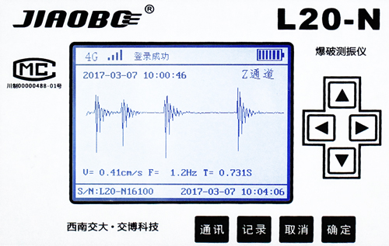

|  |  |
| --- | --- |
| 方向键 | 上下切换、翻页或功能菜单的弹出 |
| 确定键 | 指令确定或进入下一层菜单 |
| 取消键 | 指令取消或返回上一层菜单 |
| 显示屏 | 3.7寸，仪器设置和数值显示 |
| 通讯键 | 通讯方式切换、程序升级 |
| 记录键 | 记录快捷键，默认上次采集参数 |

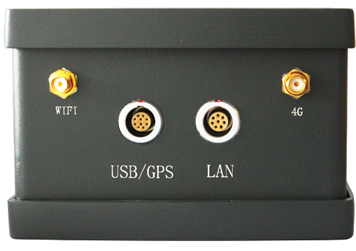 **左侧面**

WIFI通讯天线 4G通讯天线

外接U盘/GPS设备 LAN接口

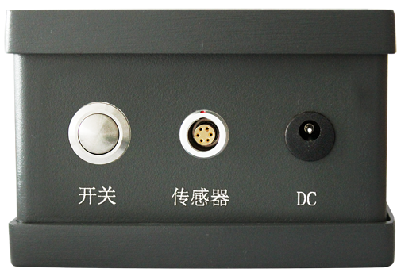

**右侧面**

开启/关闭仪器 充电接口

传感器信号输入

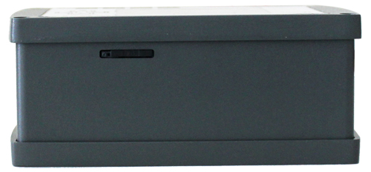 **上侧面**

电话卡槽

安装普通SIM

电话上网卡

注意卡面向下

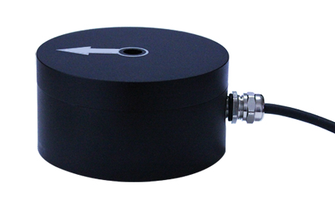

## 2.2.TT-3型振动速度传感器

**传感器**  安装时箭头指

向振源方向

防水接头:不可拆卸，全防水

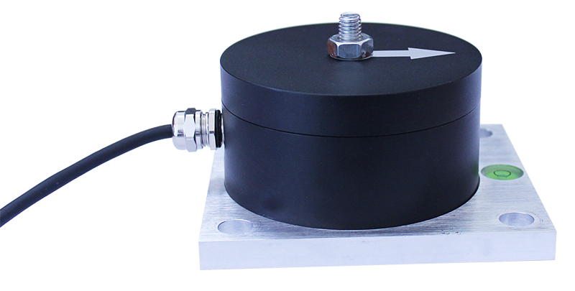

**夹 具** 水平泡

安装时水平工具

防水接头

不可拆卸

全防水 安装夹具

传感器固

定辅助装置

## 2.3.传感器安装

### 2.3.1传感器安装原则

1. 安装前，应根据测点布置情况对测点及其传感器进行统一编号；
2. 安装在建筑物构建上的传感器和监测单元的质量应不大于该建筑物或所测物构建质量的10%，而且安装要尽量做到牢固、轻巧；
3. 应对传感器安装部位的岩石介质或基础表面进行清理，速度传感器与被测目标的表面形成刚性连接；在轻质混凝土构件上应选用石膏接合；
4. 在传感器安装过程中，传感器箭头方向（水平径向X）指向爆心，水平放置，安装角度误差不大于5°；
5. 沙土介质上的传感器安装，应将传感器固定在一根穿透地表松散层的钢性棒上（直径小于10mm），钢棒伸出地面不超过几毫米，必须确保钢棒与土的紧密接触；
6. 传感器必须安装在地面以下时，为了把因与地面结合导致的失真减到最小，埋深深度至少为传感主要尺寸的3倍。

### 2.3.2典型安装

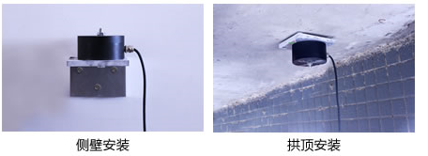

1. 侧壁安装/拱顶安装

* 粘结剂选用AB胶，粘连效果出众，不易脱落；
* 膨胀螺钉与夹具共同固定探头，抗震强度大
* 箭头指向振源中心，水平安装。

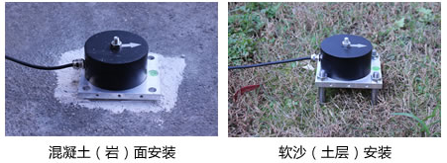

1. 地面安装

* 水平泡处于中心位置，误差宜控制在5%内；
* 侧面Z分量箭头向上，正面箭头指向爆心；
* 粘结剂采用石膏粉，凝固快、易拆卸。

1. 软土安装

* 水平泡处于中心位置，误差宜控制在5%内
* 箭头指向振源中心位置
* 夯实安装点，用钢钎固定传感器及夹具；

## 2.4.记录仪连接

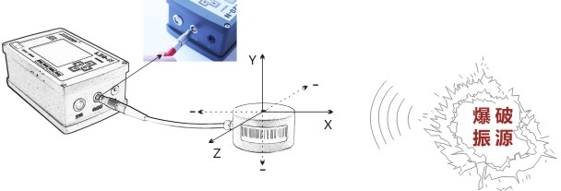 传感器与记录仪连接时需关闭仪器电源，传感器端接头插入记录仪右侧传感器接口（红点对准红点），自动锁死，具体连接如下图所示。



三、功能介绍

## 13.1.显示屏

1）通讯：指示仪器通讯的方式。

|  |  |
| --- | --- |
| 4G | 开启4G无线通讯 |
| Lan | 开启本地仪器通讯，关闭网络通讯 |
| Lan+ | 开启有线网络通讯 |

2）通信状态：指示不同通信方式的通信状态。

|  |  |
| --- | --- |
|  | 已建立通信或通信正常 |
|  | 未建立通信或通信异常 |

3）工作状态：指示仪器部分工作状态，如登陆服务器状态。

|  |  |
| --- | --- |
| 登录服务器 | 仪器正在登录服务器 |
| 登录成功 | 仪器与服务器建立通信 |
| 登录失败 | 仪器与服务器建立通信失败 |
| 上传数据 | 启动上传数据及上传数据的过程 |

4）定时：指示定时方式及工作时间段数。

|  |  |
| --- | --- |
| T1 | 定时方式：单次 ，时间段数：1段 |
| T2 | 定时方式：单次 ，时间段数：2段 |
| R1 | 定时方式：重复 ，时间段数：1段 |
| R2 | 定时方式：重复，时间段数：2段 |

5）外接设备：指示外部接入模块或设备的类型。

|  |  |
| --- | --- |
| USB | 外接U盘 |
| GPS | 外接GPS模块 |

6）供电：电池图标，充电和电量图标

|  |  |  |  |
| --- | --- | --- | --- |
|  | 20%的电量 |  | 80%的电量 |
|  | 40%的电量 |  | 100%的电量 |
|  | 60%的电量 |  | 正在充电 |

7）功能选择：指示和引导操作

8）主菜单：功能界面选择

9）编号：指示L20-N爆破振动记录仪编号

10）日期：指示L20-N爆破振动记录仪日期

11）时间：指示L20-N爆破振动记录仪时间

## 3.2.文件管理

### 3.2.1.文件列表

选择“文件管理”图标，点“确定”进入文件列表页面。

已存201段数据当前为第1段

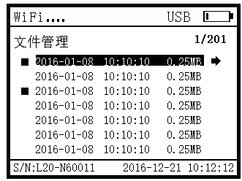

本段数据已通 本段数据已

过U盘导出 上传至服务器



表示：该段数据是2016年1月08日，10点10分10秒记录的振动数据，本段数据已通过U盘导出，并且已上传至服务器。

### 

### 3.2.2.幅值预览

在文件列表中选择指定文件，点“确定”进入文件幅值预览。

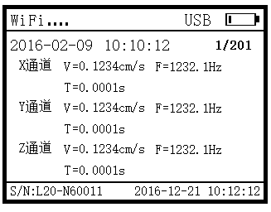

201个文件中的第1

水平经向 个文件

水平切向

铅垂方向

|  |  |  |  |  |  |
| --- | --- | --- | --- | --- | --- |
| **V** | 振动幅值 | **F** | 振动主频 | **T** | 最大幅值所在的时刻 |

### 3.2.3.文件删除

在“幅值预览”界面，点左方向键，弹出“是否删除文件”，选择“是”，点“确定”键删除文件；选择“否”，点“确定”键取消删除指令。

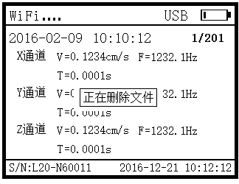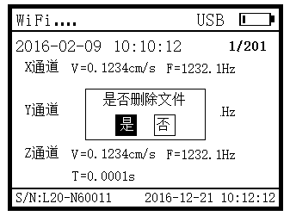

删除指令 正在删除

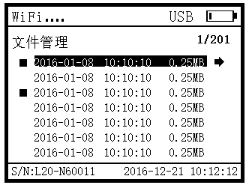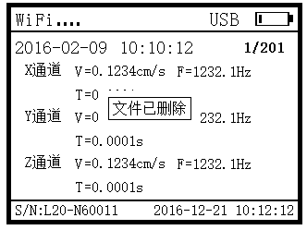

文件删除 返回上一层

### 3.2.4.单一文件导出

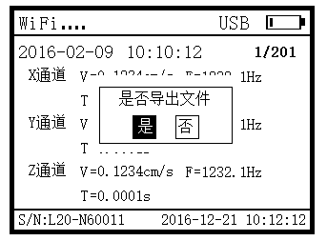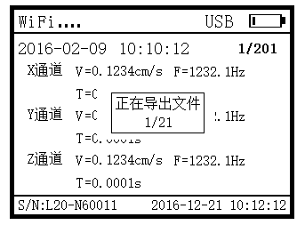 在“幅值预览”界面，点右方向键，弹出“是否导出文件”，选择“是”，点“确定”键导出文件；选择“否”，点“确定”键取消导出指令。

导出指令 正在导出

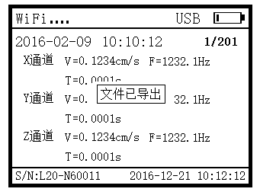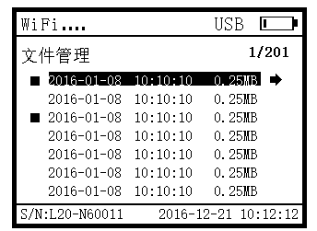

文件导出 返回上一层

### 3.2.5.批量文件导出

在任意界面，插入U盘，弹出“是否批量导出文件”，选择“是”，点“确定”键导出全部文件；选择“否”，点“确定”键，取消导出指令。

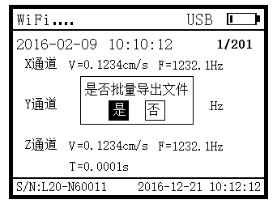

导出指令 正在导出



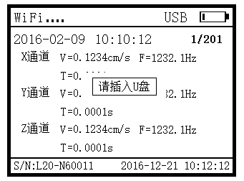 文件导出 返回上层

注：未插入U盘时，操作数据导出功能，

会弹出“请插入U盘”提醒，请插

入U盘后按上述操作。

### 3.2.6波形预览

在“幅值预览”界面，点“确定”，进入波形预览，上下键切换显示方向。

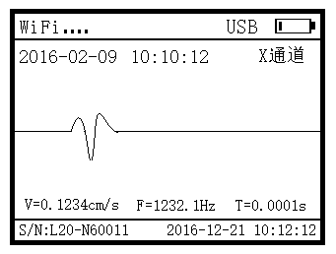

幅值预览 波形预览

## 3.3.系统设置

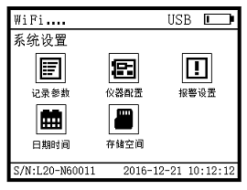

### 3.3.1记录参数

在“系统设置”页面，点“确定”进入“记录参数”。

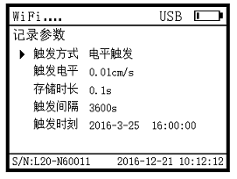

1. 触发方式：电平触发、时间触发、波形触发

仪器一旦进入采集状态便将不停的采集振动信号，当给仪器启动存储和停止存储两个指令时，便能将采到的振动信号按要求存储至存储器中，形成一个文件。而不同触发方式描述的是仪器启动存储和停止存储的不同条件。

|  |  |  |
| --- | --- | --- |
| 触发方式 | 条件指令 | |
| 启动存储 | 停止存储 |
| 电平触发 | 触发电平 | 记录时长 |
| 波形触发 | ※触发电平 | ※记录时长 |
| 时间触发 | 触发时刻 | 记录时长 |

**触发电平：**采用幅值作为启动存储的条件，高于设定值时启动存储；

**记录时长：**仪器从启动存储开始到结束存储的时间；

**触发时刻：**采用时刻作为启动存储的条件，到达设定时刻启动存储；

**※触发电平：**仪器自适应环境幅值，并自动完成电平设置；

**※记录时长：**低于自适应的环境幅值，并持续0.5秒后停止存储；

**循环间隔：**启动记录后间隔多长时间后再次启动记录；

触发方式与所需设定的参数表

|  |  |  |  |  |  |
| --- | --- | --- | --- | --- | --- |
| 触发方式 | 涉及的采集参数 | | | | 备注 |
| 触发电平 | 存储长度 | 触发间隔 | 触发时刻 | 需设置  不需设置 |
| 电平触发 |  |  |  |  |
| 波形触发 |  |  |  |  |
| 时间触发 |  |  |  |  |

|  |  |  |
| --- | --- | --- |
| 采集参数 | 可设范围 | 推荐设置 |
| 触发电平 | 0.001-3.5cm/s | 被测信号幅度峰值的20%为宜 |
| 存储长度 | 1-99s | 被测信号持续时间的120%为宜 |
| 触发间隔 | 1-3600s | —— |
| 触发时刻 | 任意时刻 | —— |

### 3.3.2.仪器配置

在“仪器配置”页面，点“确

定”进入“记录参数”。

**1） 采样速率**

采样率为模数（A/D）转换时取点数的间隔时间，单位为SPS（样点/秒），通常根据被测信号的频率选择设置。

工程振动频率一般在100Hz左右，既要使采集到的信号完整又要避免引入高频噪声信号，我们需要将采样频率设为信号频率的10～100倍（1KHz～10KHz），也就是说每个振动周期需要采集10～100个样点时才能够保证被测信号波形不失真。

测试前，需要对被测信号频率作预估，据此设置采样率。若采样率设置不适当，会导致采集的信号波形混叠或者波形失真，从而引入测量误差，常规爆破振动测试推荐设置5KHz或10KHz采样率。

本仪器有7档采样率供用户选择：1K、2K、5K、10K、20K、50K、100K，满足多种测试场合。

**2） 负延时**

采样延时可设为正延时或负延时。为了保证不丢失触发前的信号头，需要在信号缓存区内预留一定的空间来保存信号头，即从触发点向前预保留数据，我们就需要设置负延时。正延时相反。

仪器采样延时可以设置为：-2000ms—2000ms。

注意：采样延时一定要小于采样时间，否则会造成采集失败。（如：采样时间设置为1s，采样延时则需要设置到-1000ms～1000ms之间，且不能等于-1000ms或1000ms，以此类推）.

**3） 传感器**

分为速度(cm/s)、加速度(g、m/s²)连接不同传感器时请注意修改工程单位。

1. **校准系数**

校准系数即灵敏度系数，每支传感器出厂时都会有其对应的标定参数值，该系数的准确与否将直接影响测试精度。

注：传感器在未更换时通常不需要修改灵敏度，如更换传感器根据传感器类型何灵敏度进行设置，设置错误可导致采集不了或采集数据不准确。

### 

### 3.3.3.报警设置

幅值预警和幅值报警：我国爆破安全监测规范中明确规定了，在爆破安全监测过程中遇到超标事件时，应在两个小时内书面或口头通知业主、监理及施工单位，便于相关方及时采取纠正措施，避免安全事故的发生，因此幅值预警和报警在分布式测控系统中尤为重要。设定预警和报警幅值，当振动信号超过设定幅值时，系统会主动推送报警提示，预警值往往选取振动控制的80%为宜，未指明安全振动控制值的项目，可参考《爆破安全规程》不同保护物类型安全允许标准执行。

**其他报警：**为了及时发现和排除异常，仪器提供各类异常报警，含外接电源断电/外接电源掉线/电量过低/存储空间不足等异常报警，便于操作者及时掌握系统运行状态，遇到异常情况时及时启动应急预案，确保每次爆破振动数据都可以被记录和上传。该类报警为设备默认，报警触发条件如下表所示。

|  |  |
| --- | --- |
| 电量过低 | 电池余量低于20%触发报警 |
| 存储不足 | 存储空间低于10%触发报警 |
| 外接电源掉线 | 掉线即刻触发报警 |
| 外接电源断电 | 断电即刻触发报警 |

异常报警阈值列表

**报警方式：详见客户端**

### 3.3.4.日期时间

时间设置包含小时、分钟和秒设置。

1、采用24小时制，设置范围是：00—23；

2、分设置范围是：00—59；

3、秒设置范围是：00—59。

**时间修改**

时间同步：建立通讯的设备支持同步服务器时间，用于多套设备时间校

准用，可确保记录仪时间高度同步，具体操作步骤如下：日期时间—右键——确定同步 。

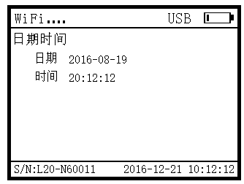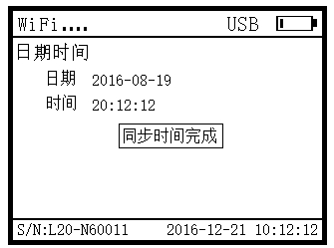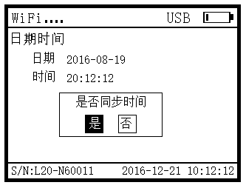

时间修改：单套设备或对时间要求不高的测试，可选择手动修改时间，具体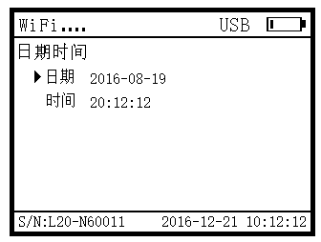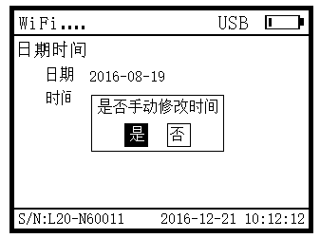操作步骤如下：日期时间—右键——确定修改

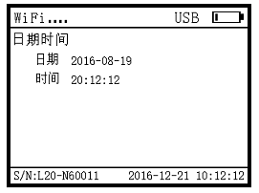

### 3.3.5.存储空间

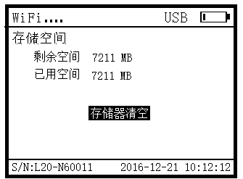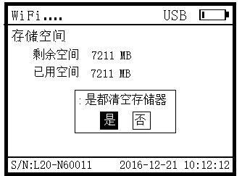存储器清空：仪器支持格式化存储器，操作此功能时请确保有用数据已导出，该操作不可逆转，具体操作步骤 存储空间-存储器清空-确定操作。

## 3.4.信号记录

触发方式：详见参数设定

当前记录：本次采集一共记录文件的总次数

报警次数：幅值及设备状态报警次数综合

工作状态：空闲等待、正在记录、准备记录

注意：触发方式选用波形触发时，设备工作状态显示准备记录区间，请勿触动传感器及记录仪，避免仪器识别到过高的环境幅值，造成振动信号不被记录的后果。

## 3.5.系统工具

### 3.5.1定时开关

**定时方式：单次、重复、关闭**

定时开关、关机指令执行的次数，单次就当日有效，重复就是24小时循环。关闭表示不启动定时功能。

**时间段数：1段、2段**

仪器提供两组时间段的定时开关机功能，设置开机时间和关机时间时，设备电子时钟达到开机时间，设备开启，并进入预设定的记录方式，设备电子时钟到达设备的关机时间时，设备关机，时间段数就是执行1次或两次的。

### 3.5.2.测点定位

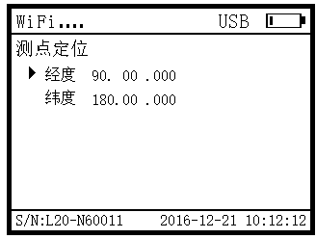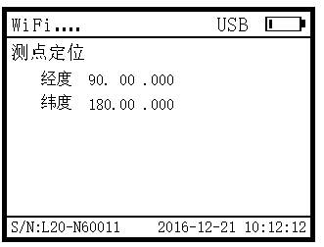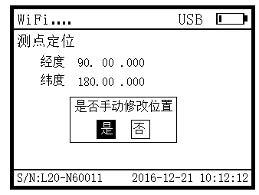位置修改： 针对测点位置无法获取或不具备获取GPS信息的测点，仪器提供位置坐标手动修改操作，具体操作入下：

位置同步：连接外接GPS模块，仪器自动识别测点位置坐标，操作如下：

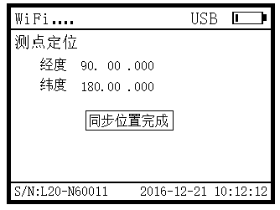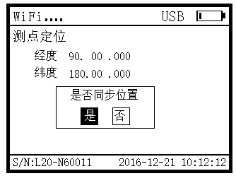

### 3.5.3.远程升级

记录仪在联网状态，启动远程升级，

记录仪自动检测可用更新，

如有可用更新会自动下载至仪器内，

重启设备时完成更新。

### 3.5.4.零点校准

零点校准时，请将记录仪与传感器连接，并将传感器水平置于地面，确保环境安静，启动零点校准后即可独立完成零点校准工作。

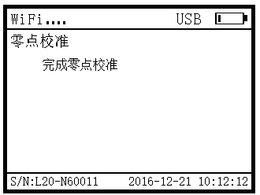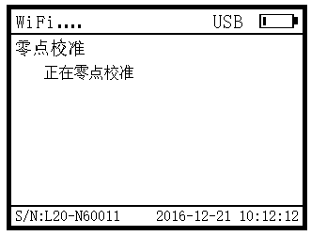1

### 3.5.5.系统信息

仪器编号：S/N.L20-N60000 (N后五位数字)

传感器号：S/N.T2016-000 (-后3位数字)

本机地址：192.168.1.1 （仪器IP地址，通过客户端或U盘内配置修改）

网络地址：192.168.1.1 12999 （服务器IP地址和端口，通过客户端或U盘内配置修改）

系统软件：L20-N OS 2.1.3 仪器操作系统，确保最新版本

系统硬件：L20-N Blaster 4.1.1 仪器硬件配置

四、客户端使用

## 4.1安装环境

为正常运行本软件，需要计算机软、硬件环境的最低配置要求如下：

1. CPU类型：Core2及以上同类型CPU
2. 内存容量：2G及以上
3. 硬盘容量：100 MB以上剩余空间
4. Windows7及以上操作系统
5. 办公软件：word2003及以上版本；
6. 推荐使用 2GHz以上剩余存储空间

## 4.2安装步骤

打开光盘中的安装软件，双击反复点击“下一步”直至安装完成。

注： 初次安装或者打开时， 杀毒软件或者防火墙可能会跳出拦截画面，请“解除阻止”，并选择“家庭网络”进行访问。

## 4.3联机准备

在“设置”下选择文件存储路径与服务器地址、端口。

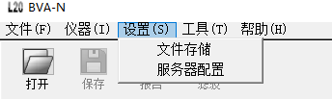

文件存储：选定自己电脑上一个存储位置，软件会在所选位置自动生成一个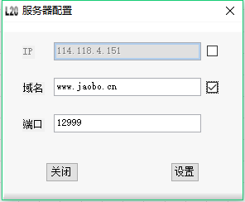Data的文件夹，打开过的文件会自动根据仪器名称新建文件夹存储于该文件下。

服务器配置：

ip:114.118.4.151

域名：www.jaobo.cn

端口：12999

## 4.4客户端登录

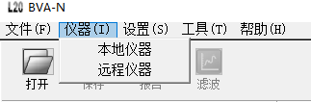

选择远程仪器登陆，进入登录界面；

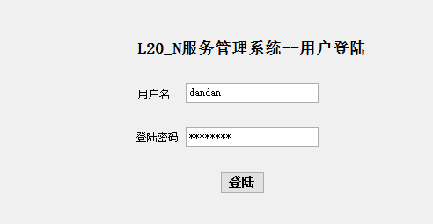

输入登录信息，点击登陆。

本地仪器使用网线连接上电脑并按通讯键切换到Lan后；

选择本地仪器，直接进入软件连接界面。

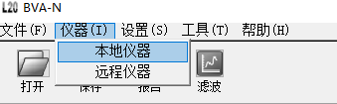

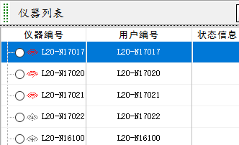软件会自动显示出仪器列表，如果是网络仪器自动显示仪器在线/离线状态：

未命名-2未命名-1 注： 在线仪器以“ ”表示，离线仪器以“ ”表示。

## 4.5仪器控制与参数设置

选定仪器，根据选定的仪器进行控制、数据查询处理与参数设置。

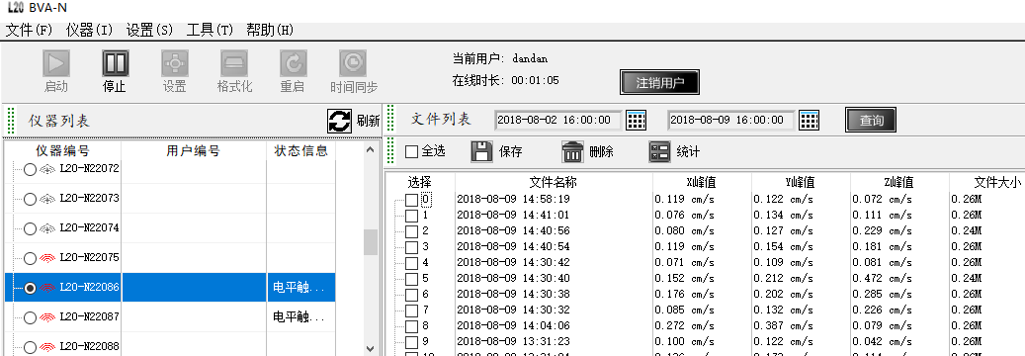

启动——根据设置好的采集模式后启动仪器进行采集

停止——停止当前采集

设置——对记录仪进行参数设置

格式化——格式化仪器存储器中的所有数据

重启——重启仪器

时间同步——仪器时钟与当前电脑时钟同步

注：在采集状态的仪器需在“停止”采集后方可进行参数设置

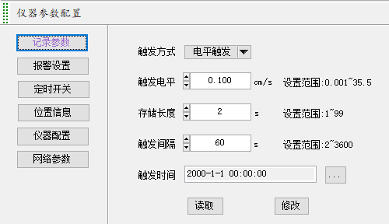**记录参数：**

读取仪器当前配置记录信息，设置仪器相关记录参数：

包括触发方式、触发电平、存储长度、触发间隔、触发时间，这里的记录参数跟仪器上设置是一样的，详见前面仪器操作中的参数设置

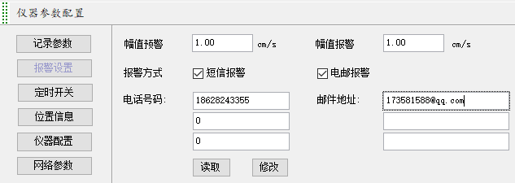**报警设置：**

可设置3组报警电话号码进行短信报警，也可设置3组邮箱号码进行电邮报警，设置完毕后需在 打上勾点击“修改”即可。

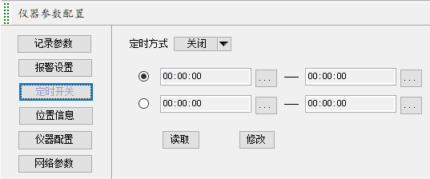**定时开关：**

能够设置1组或2组定时开关机模式，且自动开机后将会按照关机前的采集方式进行采集。

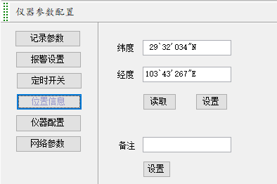**位置信息：**

设置仪器的位置信息，或者读取仪器内的位置信息，并可自主备注仪器信息

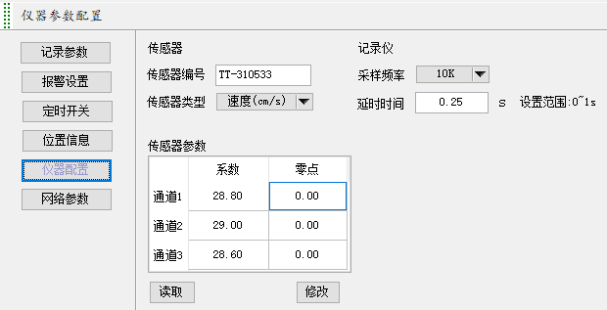**仪器配置：**

设置传感器类型与传感器灵敏度，采样率及触发延时。

注：修改此项需在更换传感器后进行，如修改错误会导致仪器所测数据不准确或不能正常测试的情况发生。

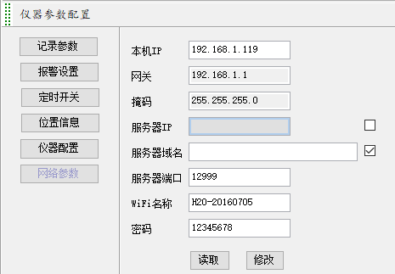**网络参数：**

此项信息如不涉及自建网络均不需要修改，如修改错误会导致仪器无法连接服务器不能上线。

## 4.6数据分析

根据选定仪器、选定时间段查询当前仪器已上传至服务器或者仪器内的文件列表，包含采集时间与三向振幅值，双击可查看数据，也可对服务器数据进行删除。

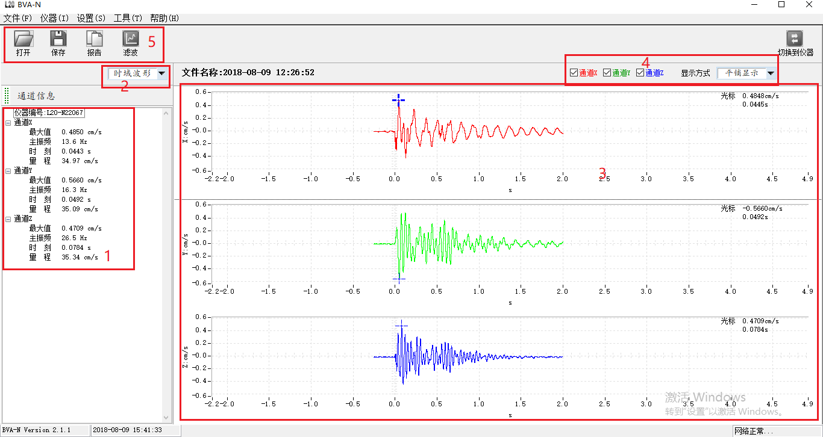

注：登陆服务器后删除是当前仪器上传在服务器的数据，而仪器内的数据不会被删除，但是已上传在服务器的数据删除后将不会在上传，需谨慎。

|  |  |
| --- | --- |
| 1 | 数据特征值区域 |
| 2 | 不同分析间切换显示 |
| 3 | 数据波形区域 |
| 4 | 数据通道选择区域 |
| 5 | 软件快捷按键与菜单栏 |

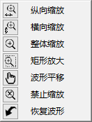

在数据波形区域，点鼠标右键会弹出

波形调整等功能，点击鼠标滚轮或左

键盘进行操作，具体分析如右图：

**纵向缩放：**选中后滚动鼠标滚轮进行波形的纵向放大或缩小操作

**横向缩放：**选中后滚动鼠标滚轮进行波形的横向放大或缩小操作

**整体缩放：**选中后滚动鼠标滚路进行波形的整体放大或缩小操作

**矩形放大：**选中后点鼠标左键选中指定的波形区域进行放大操作

**波形平移：**选中后点按住鼠标左键进行波形的整体移动操作

**禁止缩放：**选中后波形将不能进行缩放操作

**恢复波形**：选中后波形将恢复为刚打开的默认波形

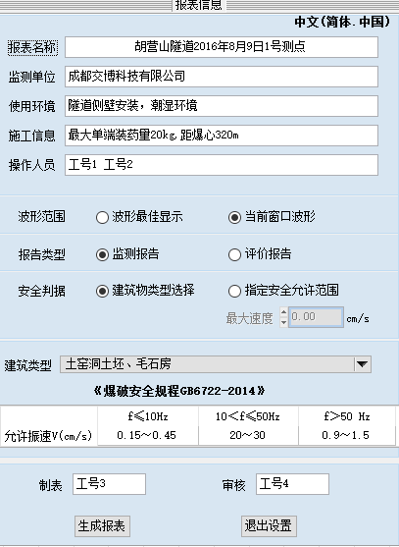分析完毕后点快捷菜单栏“报告”图标，

根据打开的波形制作相应的报告，报告信

息包含报表名称、监测单位、使用环境、

施工信息、操作人员、制表人员与审核人

员等，根据需要录入信息，报告包含监测

报告与评价报告，如右图：

录入完毕后点击生成报表，会自动生成报表预览页面

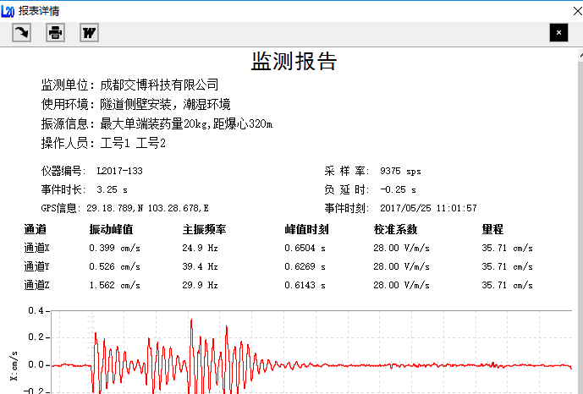

1）点击 弹出打印界面：

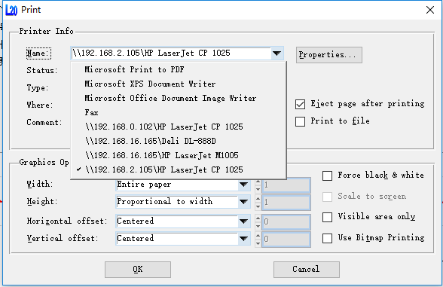

此页面可将报表制作为图片格式，选择“Microsoft Print to PDF”或者“Microsoft XPS Document Writer”保存在电脑上即可。而按照图上的长宽比列适中的设置，打印出来便是一整张完整A4纸的报告，选中打印机直接打印即可。

1. 点击 导入word：

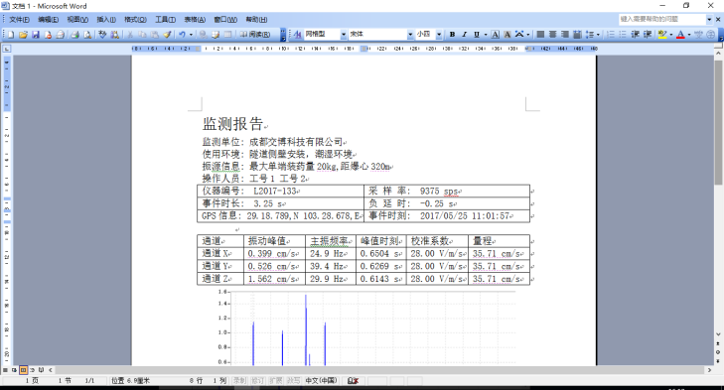软件支持“微软office”任意版本，可将报表完全导入Word，导入Word的报表可进行编辑，且编辑起来更效率,编辑完成后直接打印。

监测报告：不包含评价信息

**XXX隧道2016年8月9日1号测点**

监测单位: 成都交博科技有限公司

使用环境: 隧道侧壁安装，潮湿环境

施工信息: 最大单端装药量20kg,距爆心320m

操作人员: 工号1 工号2

|  |  |
| --- | --- |
| 仪器编号: L20-N16013 | 采 样 率: 10240 sps |
| 事件时长: 3.25 s | 负 延 时: -0.25 s |
| GPS信 息: | 事件时刻: 2016/8/9 13:12:57 |

|  |  |  |  |  |  |
| --- | --- | --- | --- | --- | --- |
| 通道 | 振动峰值 | 主振频率 | 峰值时刻 | 灵敏度 | 量程 |
| 通道X | 1.330 cm/s | 156.2 Hz | 0.1921 s | 28.45 V/m/s | 35.15 cm/s |
| 通道Y | 0.756 cm/s | 234.4 Hz | 0.1910 s | 28.37 V/m/s | 35.25 cm/s |
| 通道Z | 1.225 cm/s | 156.2 Hz | 0.3333 s | 29.05 V/m/s | 34.42 cm/s |

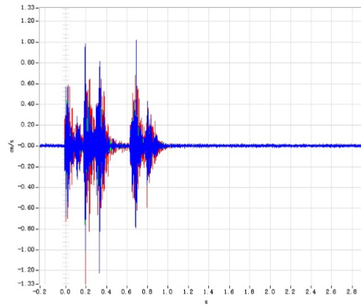

制表时间：2016-8-12 14:06:45

制表：工号1 审核：工号2

评价报告： 包含评价信息，可根据国标《爆破安全规程》不同建筑物类型标准对当前数据进行评价，也可“指定安全允许范围”进行评价。

**XXX隧道2016年8月9日1号测点**

监测单位: 成都交博科技有限公司

使用环境: 隧道侧壁安装，潮湿环境

施工信息: 最大单端装药量20kg,距爆心320m

操作人员: 工号1 工号2

|  |  |
| --- | --- |
| 仪器编号: L20-N16013 | 采 样 率: 10240 sps |
| 事件时长: 3.25 s | 负 延 时: -0.25 s |
| GPS信 息: | 事件时刻: 2016/8/9 13:12:57 |

|  |  |  |  |  |  |
| --- | --- | --- | --- | --- | --- |
| 通道 | 振动峰值 | 主振频率 | 峰值时刻 | 灵敏度 | 量程 |
| 通道X | 1.330 cm/s | 156.2 Hz | 0.1921 s | 28.45 V/m/s | 35.15 cm/s |
| 通道Y | 0.756 cm/s | 234.4 Hz | 0.1910 s | 28.37 V/m/s | 35.25 cm/s |
| 通道Z | 1.225 cm/s | 156.2 Hz | 0.3333 s | 29.05 V/m/s | 34.42 cm/s |



|  |  |  |  |  |
| --- | --- | --- | --- | --- |
| 通道 | 实测数据 | | 安全判据 | 测试结论 |
| 通道X | 1.330 cm/s | 156.2 Hz | 3.00 | 合格 |
| 通道Y | 0.756 cm/s | 234.4 Hz | 3.00 | 合格 |
| 通道Z | 1.225 cm/s | 156.2 Hz | 3.00 | 合格 |

制表时间：2016-8-12 14:06:45

制表：工号1 审核：工号2

五、常见故障处理

我们为您提供了详尽的常见问题处理方案，请您对遇到的问题参照常见问题进行调整，如仍无法得到解决，请与我们联系，我们将为您详细解答。

## A硬件故障：

1.设备不能开机，请插上充电器充电后再开机，如果能开机则说明是电池电量不足，请及时充电。

2.不能充电，确认充电器与仪器连接正常，并检查充电器指示灯是否正常。

3.按键后无响应，请重启设备，再次检查是否正常。

4.设备不在线，请查看设备屏幕上是否显示登陆服务器状态；如未登陆服务器时，查看所用手机卡是否欠费，所建网络是否能正常上网。

5.连接传感器后设备不能采集数据，请检查传感器与设备之间连接是否正确，如使用智能模式，确保采集准备中时没有过大的振动干扰。

6.连接传感器后，设备一直处于采集状态，请调整触发灵敏度后再次确认设备工作是否正常。

7.发生未知错误时，请重启设备。

## B软件故障：

1.不能安装客户端软件：

* + 请检查操作系统是否符合安装环境（支持Windows7或以上版本）。
  + 请留意杀毒软件和防火墙是否进行了安装限制。

2.单击软件功能按键无响应，请关闭软件后重新打开数据文件。

3.打开大数据文件时，时间会比较长，请耐心等待。

当以上常见故障处理未有详尽之处或者故障无法排除时，请来电咨询解答，交博科技售后服务电话：028-87712008。

六、保修条款

尊敬的用户：

您好！感谢您选购交博科技爆破测振仪，为了维护您的合法权益，请仔细阅读以下条款：

（1）自购买之日起，在恰当的安装及正常使用情况下，本公司对产品提供三年免费保修。免费保修时，请出示您的购买发票、合格证、质保卡。

（2）在使用过程中有任何问题，请直接与公司售后服务部联系。

（3）请及时保存并备份您的测试数据，若造成历史数据丢失，本公司将不承担任何责任。

（4）当您需要申请退货或换货服务时，请直接联系本公司产品售后服务部，并出示购买发票、合格证、质保卡、产品原包装箱和其他随机附件。

如属下列情况，本公司将收取器件成本费用并对产品予以免费维修：

（1）产品已超出三年保修期。

（2）产品因非正常使用造成损坏。

（3）在保修期内因不可抗拒原因（地震、火灾等）造成的损坏。